Polecenia dla uczniów na każdy dzień tygodnia w ramach zdalnego nauczania religii na rok szkolny 2019/ 2020 (katechetka-Renata Kusiak)
Termin 30.03-03.04.2020 r.

Poziom II- klasy 5-6 Szkoła Podstawowa
Poziom II- klasy 5-6 i 7-8 Zespoły Edukacyjno-Terapeutyczne
Poniedziałek 30.03.2020 r. Na Święta Wielkanocne też się czeka, może nawet bardziej... (szczególnie, jeśli na czas Wielkiego Postu narzucimy sobie jakieś wymagające wyrzeczenie ;) Odszukaj w kalendarzu wielkopostnym ( patrz załącznik poniżej) aktualny dzień Wielkiego Postu, zapisz albo narysuj w nim wyrzeczenie wielkopostne na dziś i codziennie odliczaj dni do Świąt Wielkanocnych, malując fioletową kredką poszczególne okienka. Jak możesz zawieś kalendarz nad swoim łóżkiem lub w innym widocznym miejscu np. na lodówce, byś nie zapomniał (-a) o tym zadaniu
Wtorek 31.03.2020 r. Każdego dnia na kanale You Tube w godz. 11.00-12.30 można obejrzeć „Mocni w Duchu Dzieciom” link do TV Live https://www.youtube.com/playlist?list=PL68BZk9-kmejVuBnbymj3rTC4Ikm5fpcH Zapraszam do obejrzenia odcinka w dniu dzisiejszym w którym będzie dużo śpiewu, tańca i trochę ewangelizacji.
Środa 01.04.2020 (środa) Papież Franciszek wezwał wyznawców wszystkich religii do modlitwy o ustanie pandemii koronowirusa. „Módlmy się tego dnia wspólnie za chorych, za cierpiących” – apeluje papież. Polecenie dla ucznia: wspólnie z rodzicami dołącz do papieskiej modlitwy „Ojcze nasz” i modlitwy maryjnej „Pod Twoją obronę”. Wspólnie z rodzicami wyświetl ją na You Tube. Przeczytaj opowiadanie z linku dostępnego na stronie internetowej SOSW „Pieniążek dla potrzebującego” i rozważ naukę płynącą z przeczytanego tekstu w swoim sercu. Pod opowiadaniem jest nagłówek PAMIĘTAJ! Zapisz to, co należałoby zapamiętać w swoim zeszycie do religii i wykonaj rysunek, który znajduje się przy opowiadaniu. To bardzo proste!!!
Czwartek 02.04. 2020 (czwartek) Uzupełnij kopertę o dobre uczynki. Do koperty wrzuć wycięte serduszka, symbolizujące Twoje wielkopostne, dobre uczynki, wyrzeczenia, postanowienia, które robiłeś w tym tygodniu. Wieczorem, przed snem pomódl się o zdrowie dla rodziców znaną Tobie modlitwą „Do Ciebie Boże, rączki podnoszę...”, pamiętając o tym, że można modlić się również przy pomocy znanych Tobie gestów.
Piątek 03.04. 2020 (piątek) Piątek jest pamiątką śmierci Pana Jezusa na krzyżu. Przeczytaj opowieść o Krzyżu lub skorzystaj z pomocy rodziców, którzy chętnie ją Tobie przeczytają (Załącznik poniżej). Posłuchaj opowieści i pomyśl, co Pan Bóg chce Tobie powiedzieć? Otwórz swoje serce na Słowo Boże i żyj nim na co dzień. Każdy z nas nosi swój krzyż. Skorzystaj z e-kolorowanek religijnych, zamieszczonych przez wychowawcę na stronie SOSW. Tam znajdziesz link, z którego możesz pobrać dowolną kolorowankę przedstawiającą krzyż. Wydrukuj ją i pokoloruj. Wieczorem, przed snem pomódl się wspólnie z rodzicami modlitwą: „Któryś za nas cierpiał rany, Jezu Chryste, zmiłuj się nad nami” 3x

Załączniki:
Załącznik nr 1
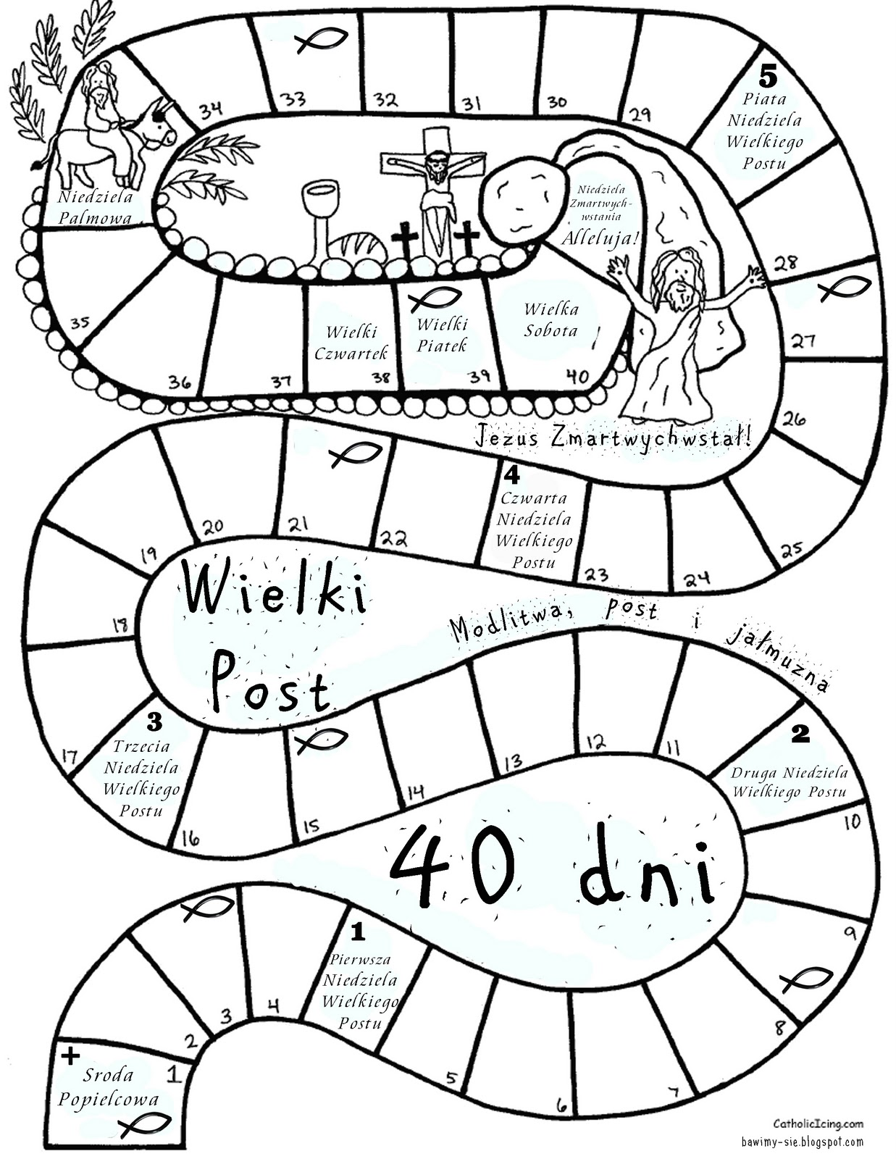
Załącznik nr 2
Opowieść o krzyżu

Był człowiek, który narzekał na swoje życie. Skarżył się, że jest mu ciężko, bo mieszkanie
niewygodne, za ciemne, za ciasne, że dochody za małe, że jego rówieśnicy, którzy podobne szkoły
ukończyli, zarabiają daleko więcej niż on. Mówił, że innym jest łatwiej żyć, że lepiej dają sobie radę
ze złymi ludźmi, z trudnymi okolicznościami, że im wszystko układa się korzystnie, a jemu jest źle i
to z roku na rok coraz gorzej. Twierdził, że gdyby się urodził kilkadziesiąt lat wcześniej albo
kilkadziesiąt lat później, to wtedy na pewno byłoby wszystko inaczej. Chodził wciąż smutny,
skwaszony, zniechęcony.
Razu pewnego, gdy spał, śniło mu się, że ktoś go budzi. Otworzył oczy i zobaczył postać stojącą
koło'jego łóżka. Chociaż nigdy Anioła nie spotkał, wiedział, że to jest Anioł. Nie czul w sobie żadnego
lęku. Anioł stał nad nim, jakby czekając na jego przebudzenie. A gdy spostrzegł, że on już nie śpi,
łagodnym zapraszającym ruchem dał mu znak, aby wstał:
- Wstań proszę - powiedział.
Człowiek ów, wcale tym nie zdziwiony, podniósł się z łóżka. Stanął obok tajemniczego gościa.
Popatrzył pytająco na niego. A wtedy Anioł z uśmiechem powiedział:
- Pójdź, proszę, ze mną.
Człowiek spytał go nieśmiało:
- Dokąd chcesz, żebyśmy poszli?
- Zaraz zobaczysz - odpowiedział Anioł.
Podążył więc za nim. Anioł wiódł go przez jego mieszkanie, wyprowadził go na klatkę schodową i
zaczął wstępować po schodach na górę. Człowiek wciąż nie wiedział, dokąd idą i co to ma wszystko
znaczyć, ale nie śmiał pytać. Był tylko pewny, że to chodzi o jakąś bardzo ważną sprawę, która go
bezpośrednio dotyczy. Postępował w milczeniu za Aniołem coraz bardziej ciekawy, dokąd wiedzie go
ten wysłannik Boga. Szli długo po schodach, aż stanęli przed drzwiami. W pierwszej chwili nie mógł
zorientować się, dokąd drzwi prowadzą, ale za moment poznał, że; to drzwi wiodące na jego strych.
Anioł otworzył drzwi i weszli do wnętrza. Wtedy człowiek zobaczył, że to wcale nie jest strych jego
domu. To była wielka sala, pod której ścianami stały nagromadzone krzyże - tysiące, dziesiątki
tysięcy, nieprzeliczona ilość; krzyże były różne, dziwne: ogromne, małe i całkiem maleńkie, proste i
ozdobne, ze złota i z drewna, malowane, heblowane, wysadzane drogimi kamieniami i całkiem
zwyczajne, cięte z brzozy. Przyglądał się uważnie tym krzyżom. Każdy z nich był inny. Czasem
zdawało mu się, że znalazł dwa identyczne, ale później zauważał, że tak nie jest, że różnią się
pomiędzy sobą przynajmniej jakimś szczegółem.
Po chwili człowiek przełamując nieśmiałość spytał Anioła:
- Skąd tu tyle krzyży? Po co tu stoją? Do kogo należą? Usłyszał jego głos:
- To są ludzkie krzyże.
- Ludzkie krzyże? - powtórzył człowiek, niewiele z tego rozumiejąc.
- Każdy musi jakiś nieść - mówił dalej Anioł.
- Ach tak. Teraz rozumiem, dlaczego tyle tych krzyży i dlaczego każdy z nich jest inny. Ale po co
przyszliśmy tutaj? Anioł o odpowiedział:
- Pan Bóg polecił mi, abym ciebie tu przyprowadził.
- Pan Bóg? - zdziwił się ów człowiek. - Dlaczego?
- Narzekasz na swój krzyż. Mówisz, że ci bardzo ciężko z nim iść. Bóg zezwolił, abyś tu przyszedł i
wybrał sobie inny krzyż, jaki tylko zechcesz, i żebyś z tym nowym krzyżem szedł dalej przez życie
nie narzekając.
Człowiek słuchał tego, co Anioł mówił, prawie nie wierząc swoim uszom. W końcu powiedział:
- Czyż to jest możliwe, żeby Wielki Bóg chciał się zajmować takim człowiekiem jak ja?
- Pan Bóg naprawdę przysłał mnie do ciebie - potwierdził Anioł.
- Będę mógł wybrać krzyż taki, jaki tylko zechcę? - spytał wciąż jeszcze nieufny.
- Tak. Naprawdę - powtórzył Anioł jego słowa. - Możesz wybrać l taki krzyż, jaki tylko zechcesz.
- I będę mógł z nim iść przez całe życie? - pytał człowiek, chcąc się upewnić.
- Tak. Będziesz mógł iść z nim, jeżeli tylko zechcesz, przez całe Twoje życie - Odpowiedział mu
Anioł.
Człowiek wiedział już, który krzyż wybierze. Piękny, złoty krzyż przyciągał jego wzrok od
pierwszej chwili. Pomyślał: "Wreszcie będę miał wspaniałe życie". Spytał nieśmiało Anioła wskazując
na ten krzyż:
- Czy mogę go wziąć? Anioł skinął głową:
- Tak.
Uradowany człowiek podbiegł do upatrzonego krzyża, objął go mocno, aby go włożyć na swoje
ramiona, ale nadaremnie. Nie potrafił go nawet, ruszyć. Krzyż był bardzo ciężki. Mimo to człowiek
nie chciał z niego zrezygnować. Wytężył wszystkie siły. Nic nie pomogło. Krzyż nawet nie drgnął.
Zaskoczony tym i rozczarowany powiedział do Anioła:
- Za ciężki.
- Spróbuj znaleźć inny, który będzie lepszy dla ciebie - powiedział spokojnie Anioł. Człowiek
rozejrzał się po sali i skierował w stronę innego krzyża, również złotego, choć nie tak dużego, który
też wcześniej już spostrzegł. Krzyż ten był wysadzany wspaniałymi kamieniami, ozdobiony
wyszukanym ornamentem. Podszedł do niego, z trudem położył go sobie na ramiona. Zrobił z nim
parę kroków i przekonał się, że niestety ten też jest za ciężki, a poza tym dokuczliwie gniotą go w
ramiona te wspaniałe ozdoby i drogie kamienie, które go tak zachwycały. Odezwał się trochę do
siebie, trochę do Anioła:
- Jest niemożliwe, żebym mógł z nim iść dłuższy czas.
- Znajdziesz na pewno krzyż bardziej dla ciebie odpowiedni. Tylko nie zniechęcaj się - pocieszył
go Anioł.

​Człowiek rozglądnął się w poszukiwaniu i po chwili podszedł do krzyża też złotego, który był o
wiele mniejszy. Faktycznie, był on również o wiele lżejszy, ale za krótki. Gdy ułożył go sobie na
ramionach i zaczął z nim iść, krzyż ten tłukł go po nogach i plątał mu krok. Odłożył go na miejsce.
Wziął inny krzyż, ale ten mu też nie odpowiadał. Potem spróbował nieśćinny i znowu inny. Coraz
bardziej nerwowo, już nie chodził, ale biegał po tej ogromnej sali szukając krzyża dla siebie. Czas
płynął, a on wybierał i wybierał bez końca. Wciąż nie mógł znaleźć krzyża, z którego byłby
zadowolony. Bo były za długie albo za krótkie, za ciężkie, albo zbyt uciskały go ozdoby, albo po
prostu nie podobały mu się w kształcie lub kolorze. Już zdawało mu się, że nie zdecyduje się na
żaden, że nie znajdzie dla siebie .odpowiedniego. Przyszło mu nawet do głowy, że może przez
zapomnienie czy przeoczenie nie zrobiono stosownego krzyża dla niego. I gdy był na skraju
rozpaczy, że będzie musiał wziąć krzyż jaki bądź, pierwszy lepszy, wtedy wreszcie znalazł taki, który
był odpowiedni dla niego. Wszystko mu się w nim podobało: i ciężar, i długość, kolor, ozdoby.
Wszystko było takie, jak chciał. Był świetny, najlepszy. Uszczęśliwiony podszedł z tym krzyżem do
Anioła i powiedział:
- Znalazłem.
- Cieszę się, że znalazłeś - odrzekł Anioł.
Człowiek ów, jakby z obawy, by mu tego krzyża nie odebrano, powtórzył:
- Tak, ten mi odpowiada. Proszę de, pozwól mi z tym krzyżem iść przez całe życie. Anioł
uśmiechnął się tajemniczo:
- Dobrze a potem dodał - A czy ty wiesz, że to jest twój krzyż? Człowiek patrzył z niepokojem na
Anioła nie rozumiejąc, o co chodzi. Wreszcie zapytał:
- Nie wiem, o czym mówisz? Wtedy Anioł powiedział mu wyraźnie:
- Ten krzyż, który znalazłeś, to jest twój krzyż. To jest ten sam, który od początku życia niesiesz na swoich ramionach.

